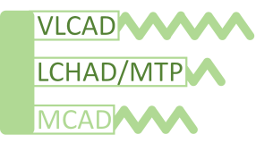

Fettarmes Produkt-Name

Wo gekauft/erhätlich? | Preis
Trage hier ein, wo du das o.g. Produkt gekauft hast und wo es evtl. noch erhältlich ist | Wie viel kostet das Produkt ca.?
Ggf. ein Foto des Produktes

Nährwertangaben des fettarmenProduktes
Nährwertangaben
 | Pro 100g | Pro Portion
Energie
Zutat 1
etc.

